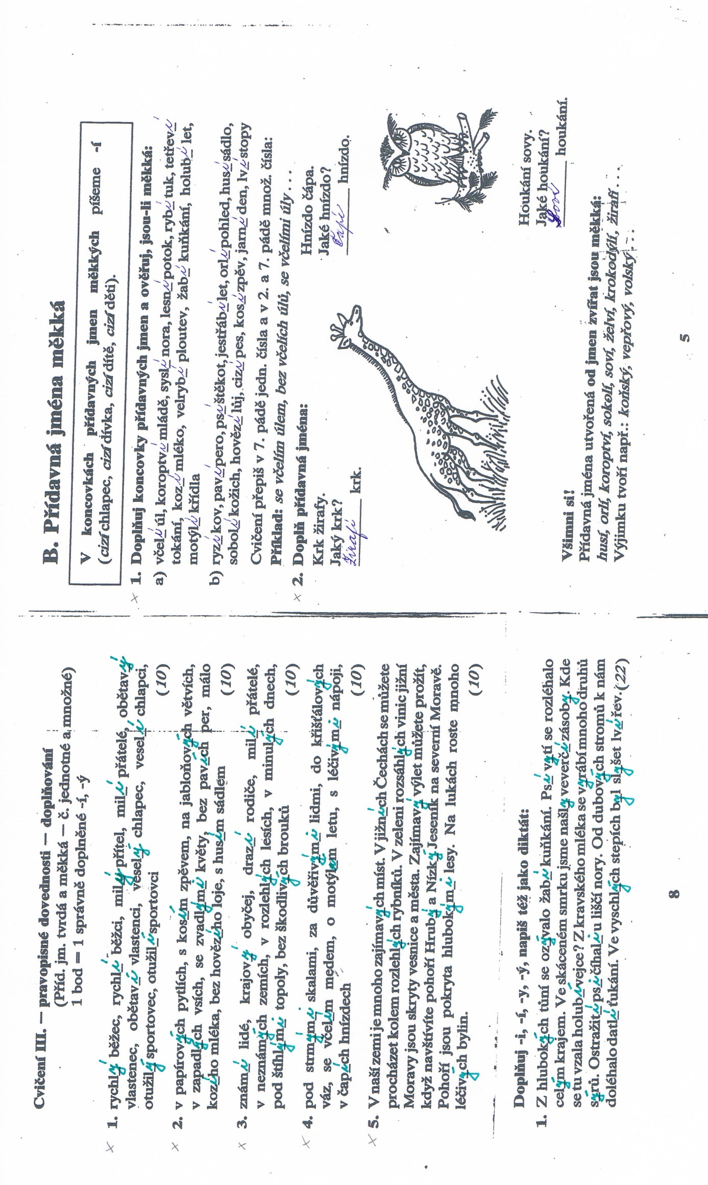

Správné řešení k pracovnímu listu B- Přídavná jména měkká- str. 5, cv. 1b

 | 7. p. č. j. | 2.p. č.mn. | 7.p.č.mn.
ryzí kov | s ryzím kovem | bez ryzích kovů | s ryzími kovy
paví pero | s pavím perem | bez pavích per | s pavími pery
psí štěkot | se psím štěkotem | bez psích štěkotů | se psími štěkoty
jestřábí let | s jestřábím letem | bez jestřábích letů | s jestřábími lety
orlí pohled | s orlím pohledem | bez orlích pohledů | s orlími pohledy
husí sádlo | s husím sádlem | bez husích sádel | s husími sádly
sobolí kožich | se sobolím kožichem | bez sobolích kožichů | se sobolími kožichy
hovězí lůj | s hovězím lojem | bez hovězích lojů | s hovězími loji
cizí pes | s cizím psem | bez cizích psů | s cizími psy
kosí zpěv | s kosím zpěvem | bez kosích zpěvů | s kosími zpěvy
jarní den | s jarním dnem | bez jarních dní | s jarními dny
lví stopy | se lví stopou | bez lvích stop | se lvími stopami
